

DESENVOLVIMENTO DE SOFTWARE
Professora PATRÍCIA

Integrantes
Ana Luisa Licurci Baggio - 10297891
Arthur Silva Torres - 10434401
Enzo Pinheiro de Oliveira - 10434443
Gabriel Barbosa de Souza - 10434547
Manoela Macchion Martedi - 10741587
Lucas Osório Baldoíno - 10434481

Introdução
O projeto BeePharma tem como objetivo o desenvolvimento de um sistema integrado de gestão farmacêutica, voltado para o controle completo do processo de fabricação, qualidade, estoque, logística e administração de produtos farmacêuticos.
Nós procuramos aplicar os princípios da aula de desenvolvimento de software para representar, de forma estruturada e funcional, o fluxo de atividades dentro de uma empresa desse setor da farmácia.

Nossa motivação principal para o desenvolvimento do BeePharma é garantir rastreabilidade, segurança e conformidade regulatória durante todo o ciclo de vida de um produto - desde a entrada dos insumos até a distribuição ao cliente final. Para isso, o sistema foi modelado de maneira modular, permitindo que cada setor da empresa seja representado de forma independente, porém integrada.

DIAGRAMA DE SEQUÊNCIA BEEPHARMA

O propósito do diagrama de sequência é mostrar a interação entre os módulos ao longo do tempo. Nós fizemos um diagrama de sequência para cada ator, na ideia de detalhar exatamente como eles executam os casos de uso.

Operador de Produção-
Este diagrama teve como objetivo transformar as requisições de produção em lotes prontos para distribuição, por meio de controle de qualidade. Ele descreve o fluxo completo do lote: a produção inicia um novo lote, o módulo de qualidade irá validar os insumos, o estoque liberará materiais, a produção executará o processo, o CQ registra resultados e, se aprovado, o estoque atualiza o saldo de produtos acabados e a logística é notificada para expedição.

@startuml
title Diagrama de Sequência - Processo de Produção (Projeto BeePharma)
actor "Operador de Produção" as OP
participant "Módulo de Produção" as MP
participant "Módulo de Estoque" as ME
participant "Módulo de Logística" as ML
participant "Módulo de Qualidade" as MQ
database "Banco de Dados BeePharma" as BD
OP -> MP: Iniciar novo lote de produção
MP -> MQ: Solicitar validação de insumos
MQ -> BD: Registrar análise e aprovação
MQ --> MP: Confirmação de insumos validados
MP -> ME: Solicitar retirada de insumos do estoque
ME -> BD: Atualizar quantidades de insumos
ME --> MP: Insumos enviados para produção
MP -> MP: Executar processo de fabricação
MP -> MQ: Enviar amostra para controle de qualidade
MQ -> BD: Registrar resultados de testes
MQ --> MP: Aprovação do lote concluída
MP -> ME: Atualizar estoque com produtos finalizados
ME -> BD: Registrar novo lote disponível
ME -> ML: Notificar disponibilidade para expedição
ML -> BD: Registrar movimentação logística
ML --> OP: Confirmação de distribuição iniciada
@enduml
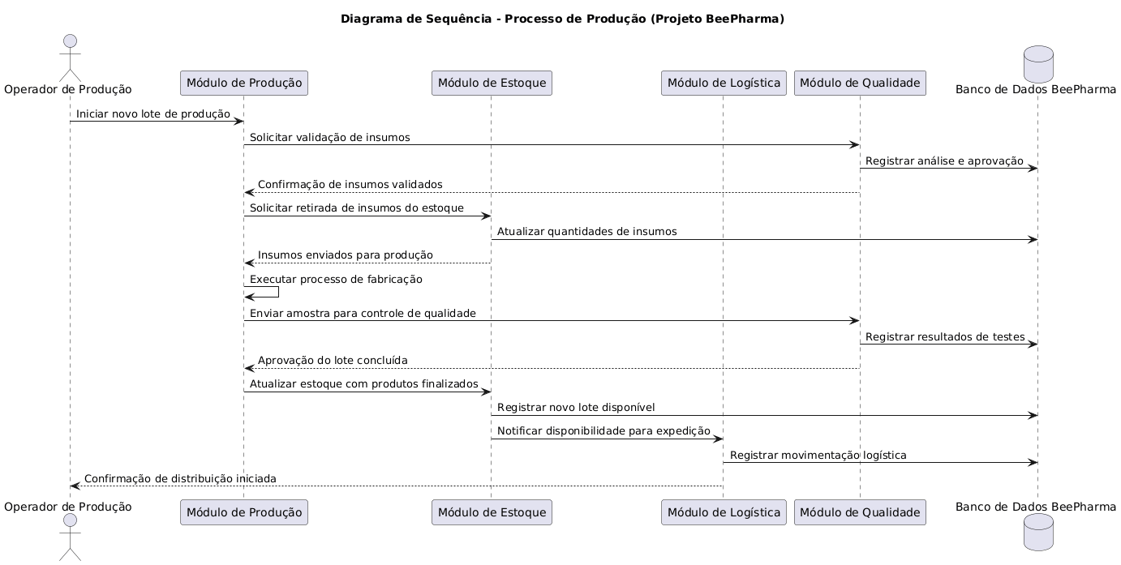

Gerente de produção-
Procura orquestrar o ciclo do lote do planejamento à liberação final, com evidências registradas (os relatórios de produção que vêm com indicadores de desempenho. Organizado por fases, mostra o gerente solicitando a criação do lote (parte do Planejamento), a execução com liberação de insumos, monitoramento do processo e envio de amostras ao CQ (Execução), e o encerramento com atualização de estoque, notificação à logística e relatório consolidado de desempenho e conformidade (Encerramento). O BD vai centralizar os registros de lotes, inspeções e certificados.

@startuml
title Diagrama de Sequência - Gestão e Liberação de Lote (Projeto BeePharma)
actor "Gerente de Produção" as GP
participant "Módulo de Produção" as MP
participant "Módulo de Estoque" as ME
participant "Módulo de Logística" as ML
participant "Módulo de Qualidade" as MQ
database "Banco de Dados BeePharma" as BD
== Planejamento ==
GP -> MP: Solicitar criação de novo lote de produção
MP -> BD: Registrar dados do lote (produto, quantidade, prazo)
MP -> MQ: Solicitar aprovação de insumos e ambiente produtivo
MQ -> BD: Registrar resultados de inspeção e validação
MQ --> MP: Retornar status de conformidade aprovado
== Execução ==
MP -> ME: Solicitar liberação de insumos do estoque
ME -> BD: Atualizar movimentação de insumos
ME --> MP: Confirmar insumos liberados
MP -> MP: Iniciar e monitorar processo de fabricação
MP -> MQ: Enviar amostra para controle de qualidade
MQ -> BD: Registrar resultados de testes e certificados
MQ --> MP: Retornar aprovação do lote produzido
== Encerramento ==
MP -> ME: Atualizar estoque com produtos acabados
ME -> BD: Registrar novo lote disponível para distribuição
MP -> ML: Notificar disponibilidade de lote aprovado
ML -> BD: Registrar movimentação e status logístico
ML --> GP: Confirmar início da distribuição
GP -> BD: Gerar relatório consolidado de produção
BD --> GP: Exibir relatório de desempenho e conformidade
@enduml

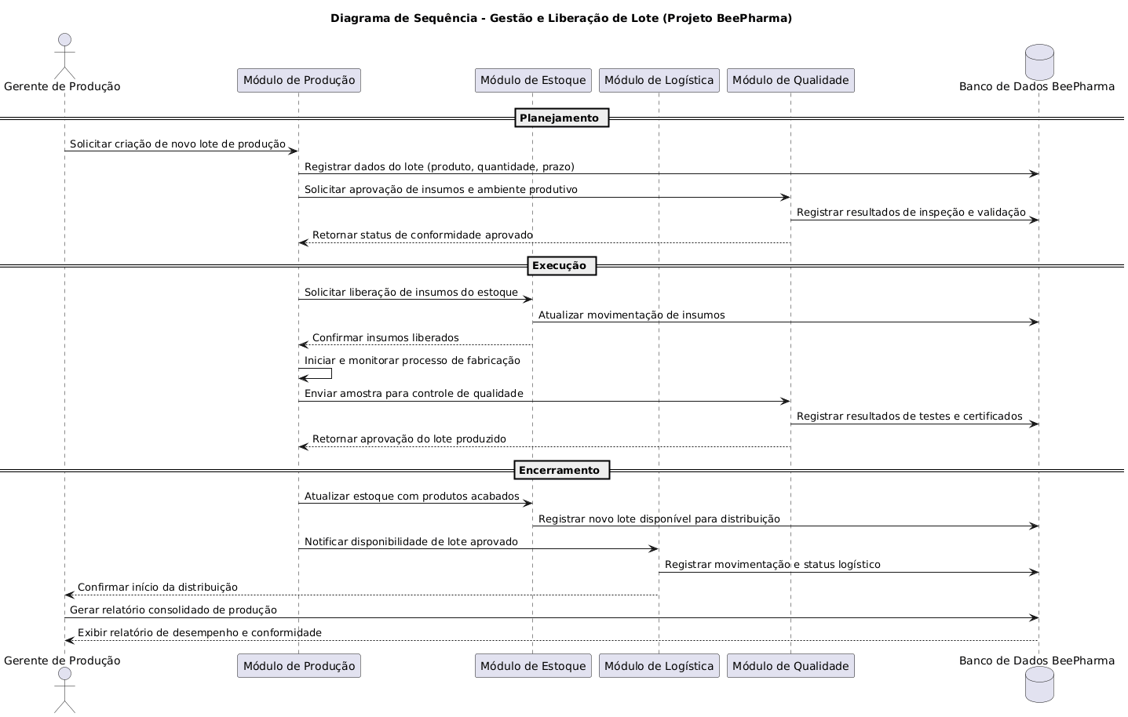

Técnico de Qualidade-
Tem como propósito decidir a liberação do lote com base em resultados de teste rastreáveis. Basicamente, foca na qualidade, e inicia quando a produção sinaliza que o lote está pronto para análise. O técnico registra a inspeção, realiza ensaios físico‑químicos e microbiológicos e recebe resultados parciais. Um bloco vai definir os caminhos, que podem ser: aprovado (conformidade confirmada, atualização do status no estoque, aviso à logística e liberação final) ou reprovado (registro de não conformidade e preparação para reprocesso). O histórico de inspeções e laudos é emitido pelo BD.

@startuml
title Diagrama de Sequência - Controle de Qualidade e Liberação de Lote (Projeto BeePharma)
actor "Técnico de Qualidade" as TQ
participant "Módulo de Qualidade" as MQ
participant "Módulo de Produção" as MP
participant "Módulo de Estoque" as ME
participant "Módulo de Logística" as ML
database "Banco de Dados BeePharma" as BD
== Coleta e Inspeção ==
MP -> TQ: Notificar lote pronto para análise
TQ -> MQ: Registrar início da inspeção de qualidade
MQ -> BD: Armazenar informações da amostra e lote
== Análise de Amostras ==
TQ -> MQ: Realizar testes físico-químicos e microbiológicos
MQ -> BD: Registrar resultados e laudos técnicos
MQ --> TQ: Retornar resultados parciais dos testes
alt Resultado aprovado
MQ -> MP: Enviar confirmação de conformidade do lote
MP -> ME: Atualizar status de produto como "Aprovado"
ME -> BD: Registrar lote liberado para estoque
ME -> ML: Notificar disponibilidade para expedição
ML -> BD: Registrar movimentação logística
MQ -> TQ: Confirmar liberação final do lote
else Resultado reprovado
MQ -> MP: Notificar não conformidade do lote
MP -> BD: Registrar lote reprovado para reprocessamento
MQ -> TQ: Gerar relatório de não conformidade
end
== Encerramento ==
TQ -> BD: Emitir relatório técnico consolidado
BD --> TQ: Exibir histórico de inspeções e rastreabilidade
@enduml

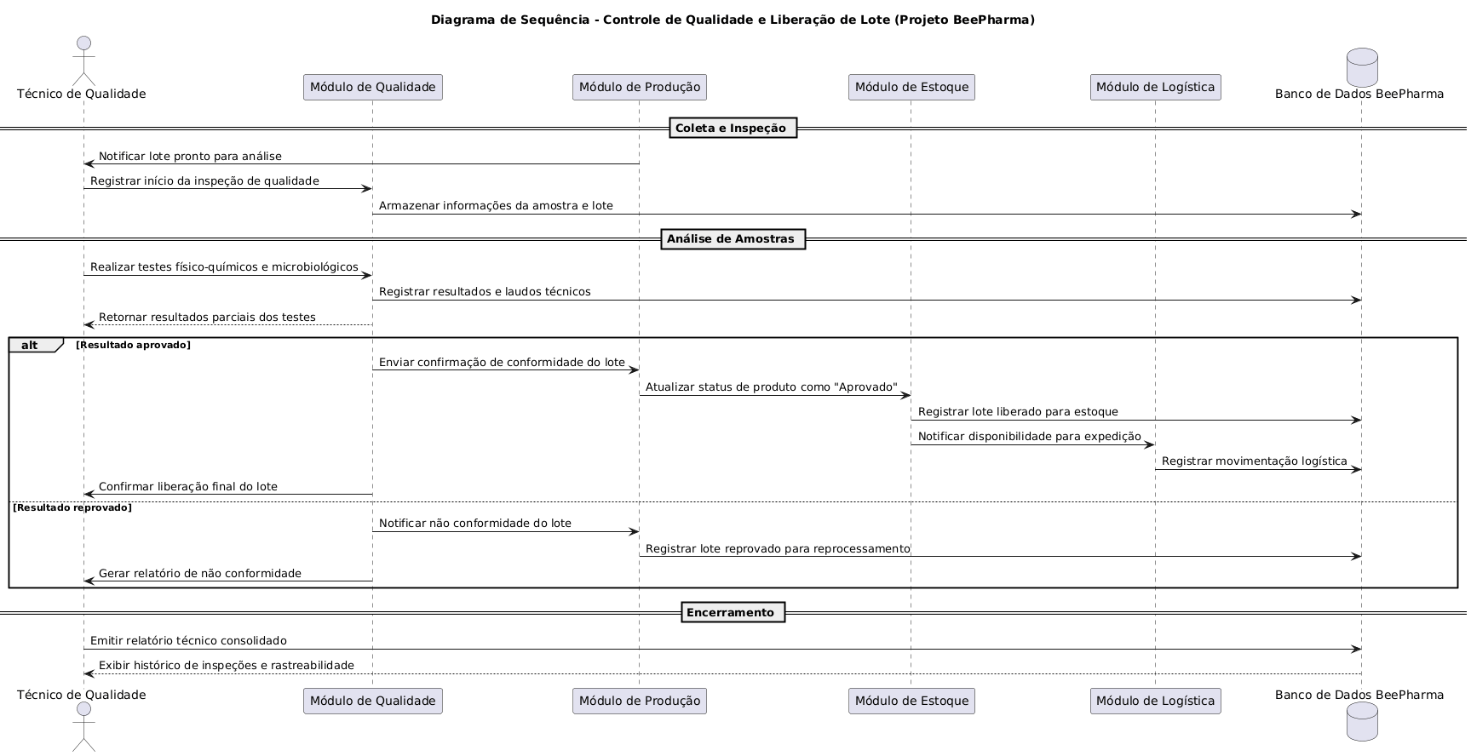

Gerente de Logística- Distribuição e Rastreabilidade de Lote
Garante a entrega do lote a partir do ciclo logístico: planejamento da expedição com consulta a lotes aprovados, preparação com confirmação de certificado de conformidade, execução (separação física, atualização do status para “Em expedição”, notificação à produção e registro de rota) e monitoramento em tempo real. O BD concentra dados de rastreabilidade (como o GPS, a temperatura, e com integridade), confirmação de entrega e geração de indicadores de eficiência e conformidade ao final.

@startuml

title Diagrama de Sequência - Distribuição e Rastreabilidade de Lote (Projeto BeePharma)

actor "Gerente de Logística" as GL
participant "Módulo de Logística" as ML
participant "Módulo de Estoque" as ME
participant "Módulo de Produção" as MP
participant "Módulo de Qualidade" as MQ
database "Banco de Dados BeePharma" as BD

== Planejamento da Distribuição ==
GL -> ML: Solicitar planejamento de expedição de lote aprovado
ML -> ME: Consultar disponibilidade de lotes aprovados
ME -> BD: Buscar informações de lote e validade
BD --> ME: Retornar dados do lote disponível
ME --> ML: Confirmar disponibilidade e condições de armazenamento

== Preparação da Expedição ==
ML -> MQ: Confirmar conformidade e certificado do lote
MQ -> BD: Validar registro de aprovação de qualidade
MQ --> ML: Enviar certificado de conformidade
ML -> BD: Gerar ordem de expedição

== Execução da Logística ==
ML -> ME: Solicitar separação física do lote
ME -> BD: Atualizar status de lote como "Em expedição"
ME --> ML: Confirmar lote preparado
ML -> MP: Notificar produção sobre envio do lote
ML -> BD: Registrar rota e dados de transporte

== Monitoramento e Rastreabilidade ==
GL -> ML: Acompanhar status de transporte em tempo real
ML -> BD: Atualizar informações de rastreabilidade (GPS, temperatura, integridade)
BD --> GL: Exibir relatório de acompanhamento logístico

== Encerramento ==
ML -> BD: Registrar entrega concluída e confirmação do cliente
GL -> BD: Emitir relatório final de distribuição e desempenho logístico
BD --> GL: Exibir indicadores de eficiência e conformidade

@enduml
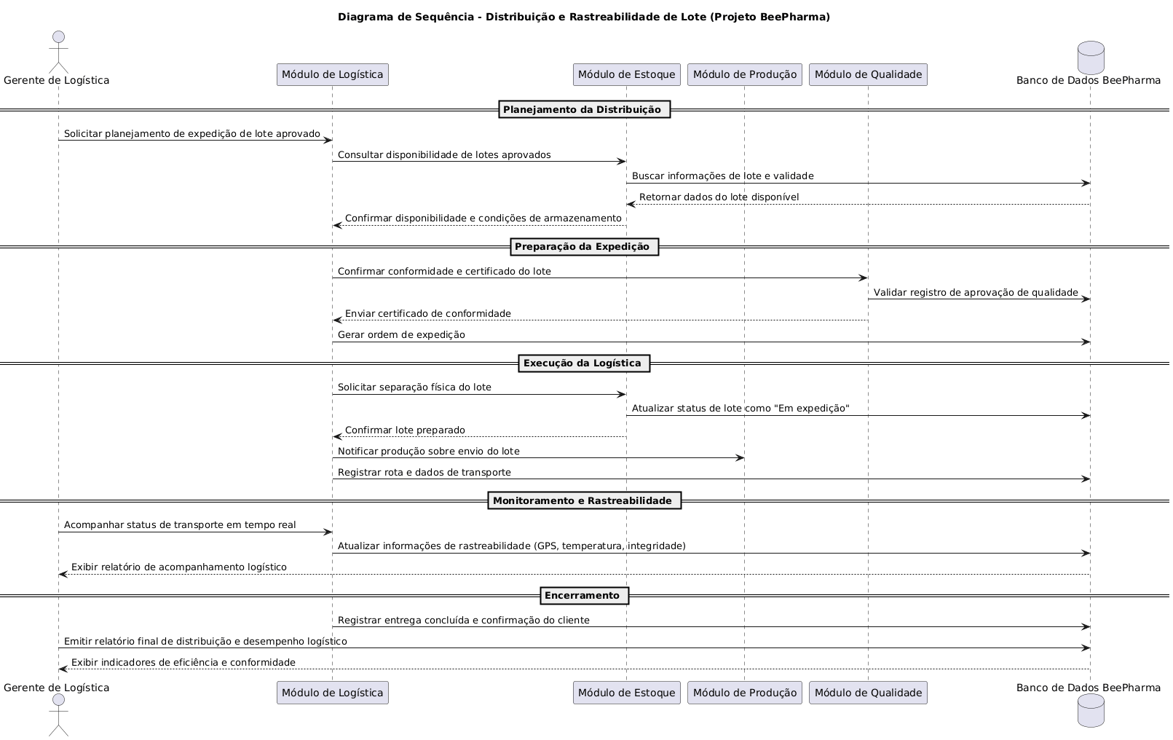

Administrador do sistema- Gerenciamento e Auditoria do Sistema
É ele que mostra operações administrativas: autenticação e gestão de perfis, consulta de logs de acesso e ações por módulo, tratamento de falhas com caminhos alternativos por domínio, backup diário com cópia criptografada e atualização de políticas de segurança. O administrador também gera um relatório consolidado de manutenção/auditoria com indicadores de integridade e conformidade. Tem como objetivo manter a governança de acesso, disponibilidade e integridade dos dados/sistemas.

@startuml
title Diagrama de Sequência - Gerenciamento e Auditoria do Sistema (Projeto BeePharma)

actor "Administrador do Sistema" as AS
participant "Módulo de Administração" as MA
participant "Módulo de Produção" as MP
participant "Módulo de Estoque" as ME
participant "Módulo de Logística" as ML
participant "Módulo de Qualidade" as MQ
database "Banco de Dados BeePharma" as BD

== Gerenciamento de Usuários ==
AS -> MA: Acessar painel administrativo
MA -> BD: Autenticar administrador e carregar configurações
BD --> MA: Retornar permissões e logs recentes

AS -> MA: Cadastrar novo usuário (ex.: técnico, gerente, operador)
MA -> BD: Inserir credenciais e atribuir permissões de acesso
uBD --> MA: Confirmar registro de usuário criado

== Monitoramento e Auditoria ==
AS -> MA: Solicitar relatório de atividades do sistema
MA -> BD: Consultar logs de acesso e ações dos módulos
BD --> MA: Retornar histórico de auditoria
MA --> AS: Exibir relatório detalhado (data, módulo, usuário, ação)

AS -> MA: Identificar inconsistência ou falha em módulo
alt Falha em Produção
MA -> MP: Notificar erro e solicitar reinício do serviço
MP -> BD: Registrar log de correção
else Falha em Logística
MA -> ML: Solicitar revisão de integração de transporte
ML -> BD: Atualizar status de sincronização
end

== Backup e Segurança ==
AS -> MA: Iniciar processo de backup diário
MA -> BD: Exportar cópia criptografada de dados
BD --> MA: Confirmar backup concluído com sucesso

AS -> MA: Revisar políticas de acesso e autenticação
MA -> BD: Atualizar regras de segurança
BD --> AS: Confirmar atualização aplicada

== Encerramento ==
AS -> BD: Gerar relatório consolidado de manutenção e auditoria
BD --> AS: Exibir indicadores de integridade e conformidade

@enduml
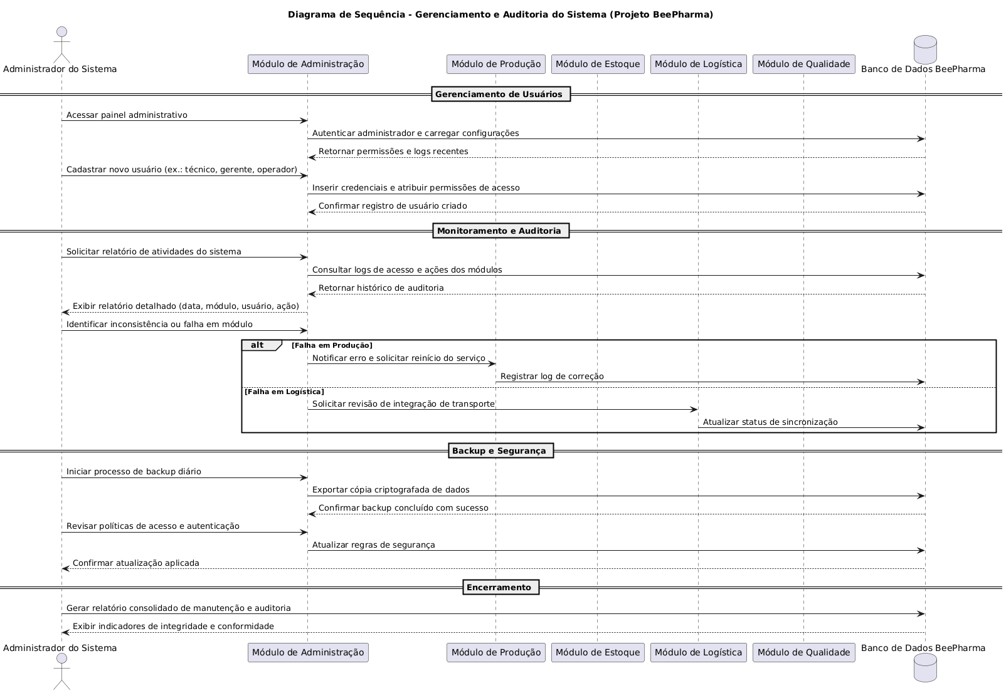

DIAGRAMA DE ATIVIDADES
O diagrama de atividades foi construído com base na lógica de integração entre os cinco módulos principais que fizermos ao passar pelas diferentes fases do projeto: Produção, Qualidade, Estoque, Logística e Administração.A ideia foi representar o ciclo de vida de um lote — desde o planejamento e criação até a entrega final e auditoria — em uma sequência de ações que seguem uma linha contínua de tomada de decisão e execução.
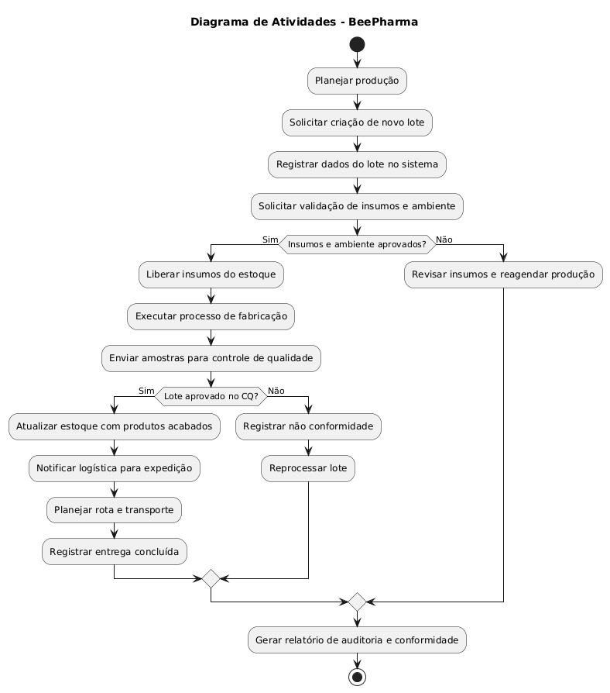

DIAGRAMA DE COLABORAÇÃO
O nosso diagrama de colaboração resume quem conversa com quem na arquitetura do BeePharma, evidenciando as responsabilidades entre módulos (Produção, Qualidade, Estoque, Logística, Administração) e sistemas externos (como por exemplo a transportadora ou os equipamentos que iremos utilizar). As mensagens numeradas indicam a ordem das interações. Ele ajuda a identificar proprietários de dados e acoplamentos e a decidir onde usar integração síncrona ou eventos assíncronos.

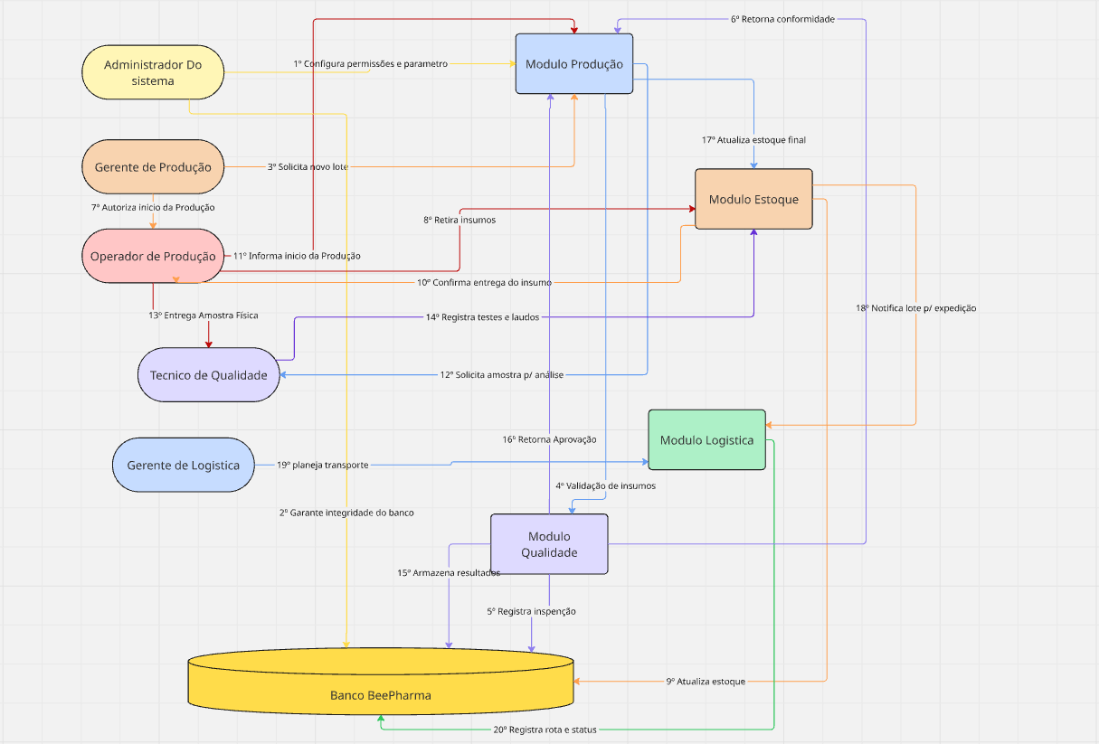

DIAGRAMA DE ESTADO
Por fim, o diagrama de Estado mostra o “Ciclo de Vida” de um objeto. O propósito dele é rastrear os status de uma entidade crítica. No nosso projeto, focamos no lote e o ciclo dele. Ele começa como criado, é validado e passa pra produção. Após a produção, o técnico de qualidade age: depois da sua análise, ele move o estado pra aprovado ou reprovado. O técnico de qualidade só pode passar o lote para o armazenamento e transporte se ele estiver aprovado, como é possível ver no diagrama. O ciclo se encerra antes se o lote for reprovado.